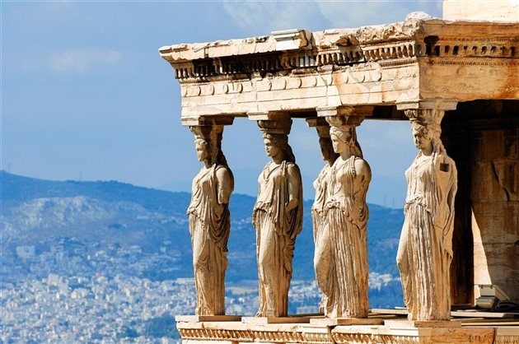 | 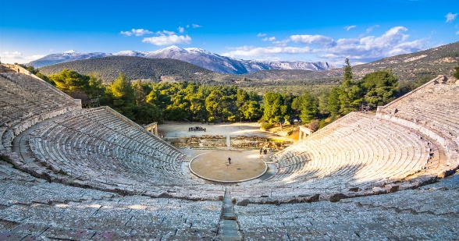
 | 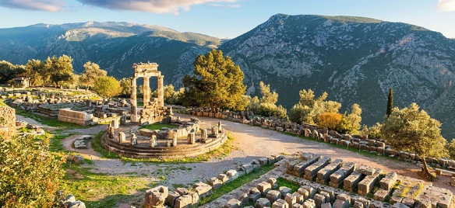
GRECIA, CIRCUITO CLASICO
8 DÍAS / 7 NOCHES
Atenas, Olympia, Delfos y Kalambaka

ITINERARIO
REF. LCVSUR-GCC
SALIDAS EN SERVICIO REGULAR: opera con mínimo 2 personas
Lunes, martes, jueves y viernes
Del 25/Mar al 29/Oct 2024
Lunes y martes
Del 04/Nov/24 al 25/Mar/25

VIGENCIA: 25 marzo 2024 al 25 de marzo 2025

ITINERARIO

DÍA 01. ATENAS
Recepción en el aeropuerto y traslado al hotel. Resto del día libre para tomar contacto con la ciudad. Alojamiento.

DÍA 02. ATENAS
Desayuno. Comenzaremos el día con la visita panorámica de Atenas. Pasando por los Propileos de la Acrópolis se desplegará ante nuestros ojos la hermosa geometría del Partenón, y luego el Erecteion. Seguiremos por la Colina de Filipapos, Arco de Adriano, Parlamento con la Tumba del Soldado Desconocido y la ciudad moderna. Alojamiento.

DÍA 03. ATENAS – CORINTO – EPIDAURO – MICENAS – OLIMPIA
Desayuno. Salida en dirección al Canal de Corinto, donde realizaremos nuestra primera parada. Continuación hacia Epidauro para visitar su teatro y el Museo de Esculapio. Seguiremos hacia la ciudad de Nauplia. La última parada es Micenas visitando la Acrópolis, la Puerta de los Leones y la Tumba de Agamenón. Salida hacia Olimpia. Cena y alojamiento.

DÍA 04. OLIMPIA – DELFOS
Desayuno. Visita de la Olimpia antigua, sede de los Juegos Olímpicos Antiguos. Visita del Museo Arqueológico. Continuación por carretera hasta Delfos. Cena y alojamiento.

DÍA 05. DELFOS – KALAMBAKA
Desayuno. Salida para visitar el Museo de Delfos con su famosa estatua del Auriga de Bronce y el Museo Arqueológico. Haremos una parada para tomar fotografías de la estatua de Leónidas en las Termópilas. Salida hacia Kalambaka. Cena y alojamiento.

DÍA 06. KALAMBAKA – METEORA – ATENAS
Desayuno. Visita de los Monasterios de Meteora, encaramados en enormes piedras de granito. Regreso a Atenas. Alojamiento.

DÍA 07. ATENAS
Desayuno. Día libre para actividades personales o compras. Alojamiento.

DÍA 08. ATENAS – CIUDAD DE ORIGEN
Desayuno y a la hora indicada traslado al aeropuerto. Fin de nuestros servicios.

Fin de nuestros servicios.

Notas:
- Este tour no opera en las salidas del 02 y 03 de mayo.
- Itinerario descrito es para salidas lunes y jueves. Las salidas de martes y viernes tienen 1 noche en Atenas al inicio y 2 al final.

PRECIOS POR PERSONA EN EUROS
Salidas garantizadas mínimo 2 pasajeros

CATEGORIA | TEMPORADAS | TIPLE | DOBLE | SENCILLA
Cat. T. Sup | 25 MAR – 29 OCT 2024 | 1,050 EUR | 1,110 EUR | 1,610 EUR
 | 04 NOV 2024 – 25 FEB 2025 | 915 EUR | 950 EUR | 1,375 EUR
 | 03 – 25 MAR 2025 | 965 EUR | 1,045 EUR | 1,525 EUR
Cat. P | 25 MAR – 29 OCT 2024 | 1,220 EUR | 1,340 EUR | 2,075 EUR
 | 04 NOV 2024 – 25 FEB 2025  03 – 25 MAR 2025 | 1,060 EUR | 1,150 EUR | 1,700 EUR
Cat. L | 25 MAR – 29 OCT 2024 | 1,360 EUR | 1,480 EUR | 2,210 EUR
 | 04 NOV 2024 – 25 FEB 2025  03 – 25 MAR 2025 | 1,150 EUR | 1,300 EUR | 2,020 EUR

EL PRECIO POR PERSONA INCLUYE:
- Traslados de llegada y salida.
- Visita Atenas medio día incluyendo entradas a la Acrópolis.
- 4 noches en Atenas en régimen de alojamiento y desayuno en hotel de la categoría elegida.
- Circuito Clásico de 4 días / 3 noches en régimen de media pensión con guía de habla hispana durante el recorrido.
- Seguro de viaje.

NO INCLUYE:
- Vuelos Internacionales para llegar y salir de Atenas, Grecia.
- Bebidas en las cenas indicadas.
- Gastos personales.
- Propinas del guía y chofer durante el tour del día 3 al 6. Se recomiendan 5 USD por persona por día para el guía y 3 USD por persona por día para el chofer.
- Tasa turística local de alojamiento en Grecia, por habitación y noche: 3* = 3 € / 4* = 7 € / 5* = 10 €. Pago directo en los hoteles.
- Todo lo que no está indicado en el apartado “El precio incluye”.
- Visitas o actividades opcionales
- Seguro de asistencia en viajes. Se recomienda adquirir un SEGURO DE ASISTENCIA EN VIAJE de cobertura amplia. Consulte a su asesor experto.

HOTELES PREVISTOS O SIMILARES
CIUDAD | CAT. T. SUP | CAT. P | CAT. L
Atenas | -Crystal City 3*s  -Arethusa 3*  -Parnon 3* | -Kubic 4*  -Polis Grand 4*  -Atheneum Grand 4*  -Athenaeum Eridanus 4*  -Athenian Callirhoe 4* | -Wyndham Grand 5*  -Royal Olympic 5*  -Grand Hyatt 5*
Olympia | -Neda 3* | -Amalia 4*  -Antonios 4*
Delfos | -Hermes 3* | -Amalia 4*
Kalambaka | -Orfeas 3* | -Amalia 4*

Notas importantes
**La visita regular de Atenas en la temporada de noviembre a marzo opera en español martes y sábados. Resto de los días opera en inglés.
**Los hoteles durante el circuito clásico son de categoría única.

Equipaje:
-Solo se permite 1 maleta por persona de un máximo de 25 kilos y medidas máximas de 157 cm dimensionales (La medida dimensional de una maleta es la suma de longitud, anchura y altura).

GASTOS POR CANCELACION:
Los cargos de cancelación se aplican únicamente a los servicios terrestres, no aplica para vuelos, cruceros, servicios especificados como no reembolsables o con condiciones diferentes que no permitan su cancelación. En todo momento, el viajero podrá dejar de sin efecto los servicios solicitados o contratados, teniendo derecho a la devolución de las cantidades que hubiese abonado, pero deberá indemnizar a la agencia o al organizador del viaje combinado en las cuantías que se indican a continuación, excepto que tal resolución tenga lugar por causa de fuerza mayor:
- Más de 25 días sin gastos
- De 24 a 18 días: 20% del importe total del tour
- De 17 a 10 días: 40% del importe total del tour
- De 9 a 0 días a la no presentación: 100% del importe total del tour

LEGAL:
- Precios por persona en euros pagaderos al tipo de cambio del día de la operación, sujetos a cambio, disponibilidad y confirmación de las tarifas en convenio cotizadas. Aplican restricciones. No aplica temporada alta, semana santa, verano, puentes, feriados, navidad y fin de año.

- Itinerario válido del 25 de marzo 2024 al 25 marzo 2025, aplican en salidas programadas.

- El precio aplica viajando dos o más pasajeros juntos.

- Los costos presentados en este itinerario aplican únicamente para pago con depósito o transferencia.

- Es obligación del pasajero tener toda su documentación de viaje en regla, pasaporte, visas, prueba PCR, vacunas y demás requisitos que pudieran exigir las autoridades migratorias y sanitarias de cada país.

- Para pasajeros con pasaporte mexicano es requisito tener pasaporte con una vigencia mínima de 6 meses posteriores a la fecha de regreso.

- Itinerario meramente referencial, puede sufrir cambios o variaciones dependiendo de la disponibilidad de servicios y tarifas en convenio solicitadas al momento de la reserva, de acuerdo a cuestiones climatológicas, epidemiológicas, religiosas o conflictos internos dentro del destino que se encuentren ajenos a la empresa.

